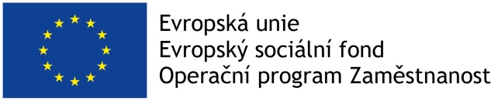

Dětská skupina ZŠ Nehvizdy v Dráčku

Zmocnění k vyzvedávání dítěte z dětské skupiny nezletilou osobou

Zákonný zástupce dítěte (jméno, příjmení, datum narození)

………………………………………………………………

tímto zmocňuje zmocněnce (jméno, příjmení, datum narození)

…………………………………………………………………

k zastupování při odvádění dítěte z dětské skupiny.

Zákonný zástupce prohlašuje, že přebírá veškerou odpovědnost za dítě při vyzvednutí zmocněncem.

Toto zmocnění platí od 1.9.2022 do 31.8.2023 nebo do odvolání.

V Nehvizdech dne: ………………………………

Podpis zákonného zástupce………………………..

